تینا غلامی 9523091 پروژه‌‌ی متلب، تمرین سری 5

پاییز 1397 استاد خسروی

.........................................................................................................................................................................................................................



4 – پ )

کد:

%Tina Gholamy 9523091  
%HW 5  
%Question 4 part c  
%Original system:   
clc  
clear  
close all

## Transfer Function

s = tf('s');  
T = (30.01 * (s + 1.09)*(s*s + 7.4*s + 66.73)) / ((s*s + 21*s + 20) * (s*s + 20*s + 200));  
  
% or:  
% num = 30.01 * (s + 1.09)*(s*s + 7.4*s + 66.73);  
% den = (s*s + 21*s + 20) * (s*s + 20*s + 200);  
% tr(num , den);

## Step Response

step(T)

و شکل پاسخ پله در سیستم اصلی به صورت زیر است:

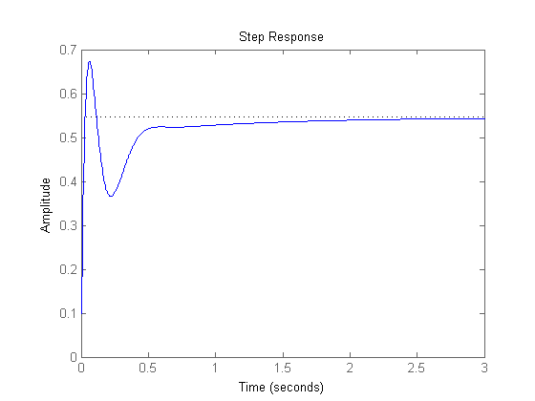

[*Published with MATLAB® R2013b*](http://www.mathworks.com/products/matlab)

*و در حالت کاهش یافته نیز داریم:*

%Tina Gholamy 9523091  
%HW 5  
%Question 4 part c  
%Reduced system:  
clc  
clear  
close all

## Transfer Function

s = tf('s');  
T = (30.01 * (s*s + 7.4*s + 66.73)) / ((s + 20) * (s*s + 20*s + 200));  
  
% or:  
% num = 30.01 * (s*s + 7.4*s + 66.73);  
% den = (s + 20) * (s*s + 20*s + 200);  
% tr(num , den);

## Step Response

step(T)

و شکل پاسخ پله در سیستم کاهش یافته نیز به صورت زیر است:

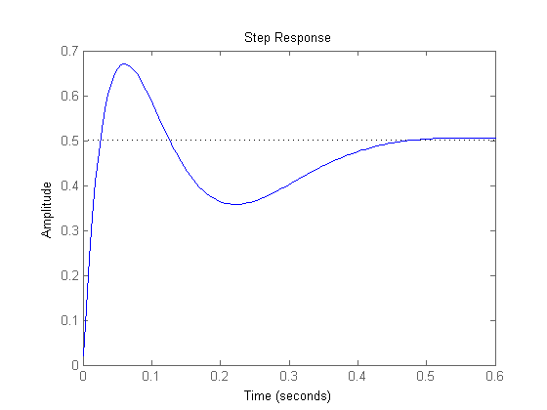

[*Published with MATLAB® R2013b*](http://www.mathworks.com/products/matlab)

*همان‌طور که از شکل‌ها مشخص است، در فرم کاهش یافته‌، پاسخ پله‌‌ی سیستم سریعتر به مقدار نهایی و مانا می‌رسد. به طوری که در حالت اول، بعد از حدود 3 ثانیه ولی در حالت دوم بعد از حدود 0.5 ثانیه این اتفاق می‌افتد.*